 | 台北市西藥代理商業同業公會  說明會通知
 | Taipei Pharmaceutical Agents and Distributors Association

受文者：本會全體會員廠商
中華民國104年2月6日
（104)北市西藥代蘇游字第029號
臺灣製藥工業同業公會
中華民國學名藥協會
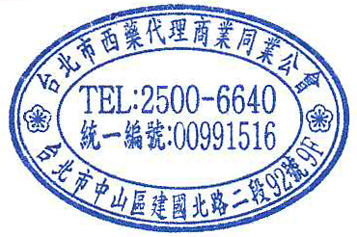
中華民國製藥發展協會
中華民國西藥商業同業公會全國聯合會
中華民國西藥代理商業同業公會
中華民國開發性製藥研究協會
中華民國藥品行銷暨管理協會
主 旨：本會謹訂於104年2月13日(星期五)下午1:00～3:00統籌協辦「衛生福利部所屬醫療機構第十六屆藥品聯合招標」案說明會，敬請 貴公協會轉知所屬會員廠商公司並請踴躍報名免費參加，敬請查照。
說 明：
一、「衛生福利部所屬醫療機構第十六屆藥品聯合招標」案廠商說明會相關作業內容如下：
時間：104年2月13日(星期五)下午12:30起報到、1:00準時開始
地址：國立臺灣大學公共衛生學院 二樓201講堂
台北市中正區徐州路17號 二樓
二、祈盼本次衛生福利部藥品聯標案順利圓滿舉辦，歡迎會員廠商踴躍報名參加／報名免費參加。
-------------------------------------------------------
出席回條(敬請於２月１２日上午11:00前回覆以利會議進行，謝謝！)
TO：TPADA／Fax:25070402／Tel:25006640 (2/13衛生福利部標案說明會-台大公衛二樓)
公司名稱：
出席姓名：

